
教师教学能力竞赛

教

案

课 程 名 称： | Web前端交互技术
课 程 性 质： | 专业必修
授 课 教 师： | 杨丹、杨曼
授 课 专 业： | 软件技术专业

授课内容 | 体育彩票开奖案例 | 课程类型 | 理实一体
授课对象 | 软件技术21级学生 | 课堂时长 | 90min
教学目标 | 【知识目标】  - 掌握javascript语言内置对象的定时器函数setTimeout( )。  - 掌握内置对象Math( )对象的随机函数random( )、floor( )方法。  4、掌握数组元素的添加和删除。  5、掌握函数定义与调用。  【技能目标】  1、熟练使用javascript语言内置对象Math()方法和定时器函数setTimeout( )编写实现体育彩票11选5数字开奖项目。  【素质目标】  1、培养学生团结互作、互帮互助、自学能力。  2、培养学生创新和可扩展能力。  3、培养学生具备区分网络中奖陷阱的能力。  4、学以致用，能用随机过程理论分析关乎民生的重大事件，培养大学生的使命感和社会责任感；在社会实践中遵守职业道德规范，做到脚踏实地做事，实事求是，诚实守信，具备较高的专业素养。
重点与难点 | 【教学重点】  - 数组使用：添加、删除元素。  - 定时器函数setTimeout( )的基本使用。  - 随机函数random( )正确获取区间内值。  - 函数定义与调用。  【教学难点】  1、对随机整数取值公式的理解：Math.floor(Math.random()*list.length)  2、对随机号码输出显示的理解。
教学设计 | - 课前案例演示导入，让学生对本堂课内容有初步了解；  - 以目标导入、任务驱动法引导学生思考，集中注意力并以团队小组讨共同完成课堂学习任务。  - 结合板书、课件、多媒体等教学资源，以及提前在钉钉班群将教学内容相关资料上传，便于学生课前预习、课中练习、课后复习。  - 结合本课堂讲授内容，现场抽选学生上台拓展演练，举一反三。
学情分析 | - 授课对象为大二上学期学生，此时学生已经完成大一HTML和CSS等基础课程的学习，对本专业已有较为深刻的了解。  - 班级学生的组成是多元化的，包括有统招生、单招生、对口职高生、扩招生。这意味着一个班的学生其基础认知能力、学习习惯、自觉性、思考能力等能力良莠不齐。  - 根据学情需要精心设计一套符合现状且合理的教学设计、教学方法。  - 专业教师对学生学习目标分阶段指导，督促学生逐步完成学习计划，最终实现学对生知识、技能、素质目标的全面培养。
教学环境及资源要求 | 装有vscode等前端开发编辑器，教学课件PPT、多媒体、项目案例、蓝墨云班课、雨课堂等。

教学结构及过程设计 | 教师/学生活动 | 时间分配
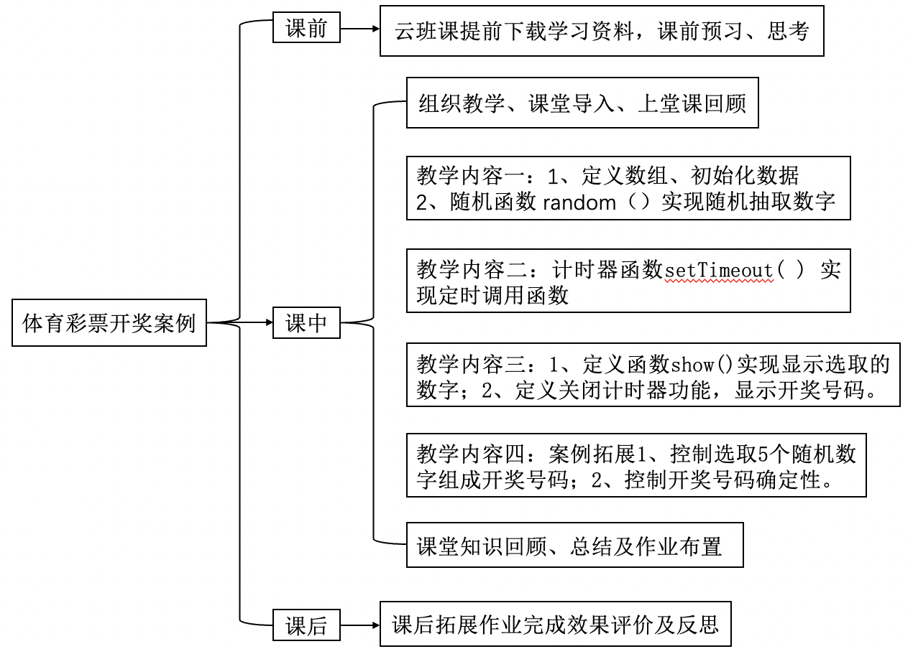 | 通过线上教学平台上传学习资料，要求学生及时下载并预习，组织学生签到考勤，为授课做好准备。  以问题为导向，引发学生自主思考。以生活常见案例为引导，引出课堂教学案例。完成案例内容并讲述所需理论知识，在整个过程中融入思政教育。  分小组讨论完成课堂拓展练习。完成过程中根据学生提出的问题，进行分析并解答。  回顾总结，布置课后练习任务。 | 2min  65min  18min  5min

教学内容 | 教学方法及设施 | 时间分配
课前：  线上平台提前下载学习资料，课前预习、思考。  课中：  【课堂导入】  组织学生准备上课完成考勤签到，做好授课准备工作。  【上节课堂知识复习】  课堂项目案例“体育彩票11选5数字”已经完成静态页面渲染，本堂课将在上堂课的基础之上继续完成项目编写，实现页面交互功能。  【教学内容一】  1、定义数组并初始化数据：  定义数组变量并赋初值；再使用getElementByld（）方法获取DOM元素，实现数字跳动显示。  使用push（）、 splice()方法进行添加数组元素和删除数组元素。  2、随机函数 random（）实现随机抽取数字：  random( )函数返回一个0-1之间的随机数。  实现随机数值：  Math.floor(Math.random()*list.length)  通过随机数值获取数据写入html页面中：  box.innerHTML = list[num]  【教学内容二】  计时器函数setTimeout( ) 实现定时调用函数。  - 什么是延时函数setTimeout( )：  setTimeout() 方法用于在指定的毫秒数后调用函数或计算表达式。  - 延时函数setTimeout( )的基本使用：  setTimeout(() => {  '需定时执行的函数体'  }, '延迟执行时间');  3、什么是定时函数setInterval( )：  setInterval( )是一个实现定时调用的函数，可按照指定的周期（以毫秒计）来调用函数或计算表达式。  4、定时函数setInterval( )的基本使用:  setInterval(() => {  '需定时执行的函数体'  }, '定时执行时间');  5、定时函数常见的应用场景都有那些：  倒计时、每隔段时间复用等等。  6、setTimeout( )与setInterval( )的区别：  setTimeout() 方法用于在指定的毫秒数后调用函数或计算表达式,而setInterval()则可以在每隔指定的毫秒数循环调用函数或表达式，直到clearInterval把它清除。  也就是说setTimeout()只执行一次，setInterval()可以执行多次。  两个函数的参数也相同，第一个参数是要执行的code或句柄，第二个是延迟的毫秒数。关键代码如下：  setTimeout(“show()”,1000)  【教学内容三】  1、定义函数show()实现显示选取的数字；  使用function定义函数show（），在函数里面调用定时器函数，每隔0.1秒调用show（）函数以切换新的随机号码。关键代码如下：  function show(){  let num = Math.floor(Math.random()*list.length);  box.innerHTML = list[num]  let myTime = setTimeout(“show()”,1000)  }  2、通过计数可以控制切换的次数，计数以达到一定次数就关闭定时器，然后显示开奖号码。使用clearTimeOut（myTime）函数关闭定时器，核心代码如下：  count = 10;  function show(){  let num = Math.floor(Math.random()*list.length);  box.innerHTML = list[num]  let myTime = setTimeout(“show()”,1000)  count--;  if (count<0){  clearTimeOut（myTime）;  ar.push(list[num]);  list.splice(num,1);  lucky.innerHTML = “本期幸运号码：”+ ar.join(“ ”);  }  }  【教学内容四】  1、案例拓展控制选取5个随机数字组成开奖号码:  再原有if语句里再加入if语句，判断数组的长度是否小于5，如果小于5，就将计数变量重新设置为10，1秒后调用show（）函数，直到5个不重复号码依次输出后，将id属性值“box”元素的innerHTML属性值赋值为空字串，结束程序。  【课堂回顾】  - 对小组和上台演示成员完成情况点评  - 实现随机抽选功能流程是什么  - 使用随机函数时应注意什么  - 定时函数与延迟函数的区别  - 课后练习：可以根据用户需求调整开奖号码。  课后：  线上监测学生课堂练习情况、课后笔记是否完善、课后练习完成情况，及时评价、总结、反思、调整。 | - 板书本堂课授课内容：内置对象-体彩11选5  通过生活场景体育彩票开奖案例，轻松愉快的引入本堂课，使学生快速集中注意了，大致了解本堂课所讲内容。  - 请学生回答生活中常见的随机案例。引出本堂课的项目案例。  （3）课堂教师讲解案例所需的理论知识。  （4）课堂教师讲解案例并带着学生一起演练。  （5）分小组讨论演练，同时抽选一名同学上台完成拓展内容演示，并分享实现过程。  （6）回顾总结，布置课后练习。 | 2min  2min  33min  30min  18min  5min

